

Secvențe pedagogice – Bury Me, My Love
A3.5.

aprilie 2025
Süwind

Titlu: Îngroapă-mă, iubirea mea
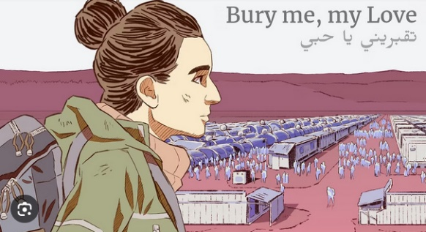
Bury Me, My Love este un joc video care se învârte în jurul unei experiențe narative puternice, care capătă sens prin interacțiunea dintre jucător și joc. Bury Me, My Love este un joc narativ interactiv care spune povestea lui Nour, o tânără siriană care decide să fugă din țara ei devastată de război în căutarea siguranței în Europa. Jucătoarea își asumă rolul soțului ei, Majd , care rămâne în Siria și ține legătura cu ea prin mesaje text. Pe măsură ce Nour își face călătoria periculoasă, jucătorul o ajută să o ghideze luând decizii care îi afectează traseul, alegerile și, în cele din urmă, soarta ei. Jocul este o explorare emoționantă a experienței refugiaților, evidențiind provocările, pericolele și impactul emoțional al căutării de azil.

Durata: 4 lecții
Subiect/e: Istorie: Conflicte contemporane și migrație. Educație civică: drepturile omului și crizele refugiaților. Economie: Analiza resurselor și managementul riscului în situații de conflict. Arte: Acasă și identitate
Subiecte: Război, refugiați, migrație, gen, supraviețuire, luarea deciziilor de criză
ODD: subiectul principal 16, dar și legat de 4, 8, 10, 17
Dimensiunile conflictului prin joc:
☒impact social
☐impactul asupra mediului
☒impact economic
☐impact tehnologic
Obiective de învățare: Gândire critică, Colaborare, Comunicare, Alfabetizare tehnologică, Inițiativă
Abilități interpersonale: empatie, luare a deciziilor, înțelegere a experiențelor refugiaților, gândire strategică și critică, conștientizare culturală, inteligență emoțională
Cerințe tehnice și material necesar: Telefon mobil sau PC/Tabletă; „Îngroamă-mă dragostea mea”-APP sau prin Steam; sau Switch (Euro 2,99 /cumpărare)
Lectură/material suplimentar: https://burymemylove.arte.tv/
https://www.kiocs.org/
https://www.framerspace.com/course/bmml?cid=5d271a859c51fc5a157c0b8f
https://games-im-unterricht.de/unterrichtskonzepte/begrabe-mich-mein-schatz

Faza de pregătire
Înainte de a putea folosi acest joc bazat pe text în lecțiile tale, trebuie să fii conștient de diferitele opțiuni și să alegi una dintre ele. Îngropa-mă, dragostea mea este un joc plătit (2025: 2,99 EUR/descărcare aplicație) - bugetul trebuie finanțat în avans .
- În prima opțiune, elevii trebuie să -și aducă propriul dispozitiv la lecții , vor descărca aplicația din magazinul lor de aplicații și o vor juca în versiunea pentru telefonul mobil.
- Dacă elevii au tablete de școală, se pot înregistra în Steam în avans (este gratuit) și pot cumpăra jocul prin conturile lor personale.
În ambele variante de mai sus, bugetul trebuie clarificat și convenit în prealabil (de la asociația de părinți, taxe școlare, alte organisme de finanțare). Nu se poate aștepta ca toți elevii să poată sau/sau să dorească să plătească cca. trei euro.
- Alternativ, ar putea fi achiziționat de educatori prin conturile lor Steam și jucat pe computere – lucrând în perechi – acest lucru ar însemna că mai mulți educatori trebuie să fie înregistrați prin Steam, să cumpere jocul și să descarce jocul în prealabil pe computerul care este folosit pentru lucrul în echipă.
În planul de lecție descris mai jos, a fost aleasă prima opțiune: fiecare elev cumpără jocul prin magazinul de aplicații și primește banii rambursați prin proiectul InterGames .

Este esențial ca profesorii să fi jucat jocul pentru a înțelege mecanica și liniile poveștii. Nu este necesar ca experiența profesorilor să fie de succes – de asemenea, eșecul este o experiență valoroasă!

Câteva cuvinte pe fundalul jocului:
„Bury me, My Love” a fost dezvoltat în mod explicit pentru a urmări experiențele refugiaților sirieni. Interviuri, reportaje și articole au fost încorporate în poveste. Acest lucru le permite dezvoltatorilor să creeze o narațiune realistă plină de momente umane.
Narațiunea jocului se bazează pe povești adevărate - cel mai proeminent povestea Danei, prezentată într-un articol al jurnalistei Le Monde Lucie Soullier , „Călătoria unui migrant sirian prin firul ei Whatsapp ”.
Partenerul lui Nour va rămâne acasă, iar jucătorul va călca în locul lui: Alegerea răspunsurilor sale influențează relația dintre cei doi și astfel dorința lui Nour de a persevera.
Călătoria se încheie în nouăsprezece moduri posibile, nu întotdeauna fericit!
Prin urmare, fundalul grupului țintă ar trebui luat în considerare! Tinerii care au experimentat zborul, războiul sau trauma pot avea reacții emoționale puternice la joc, deoarece încorporează experiențe din viața reală.

Faza jocului
Un sfat din testele actuale: deoarece este un „joc foarte greu de citit”, profesorii sfătuiesc să alegeți „modul în timp real” și să transformați jocul într-un proiect pe termen lung. Materialele finalizate sunt apoi folosite pentru reflecția comună la sfârșitul semestrului.
Lecția nr. | Descriere în pași | Forma socială | Cerințe materiale/tehnice
1 | Pasul 1: Prezentați jocul cu un scurt videoclip  Dragi săteni (2019), 1:28'  LINK: https://www.youtube.com/watch?v=GWl2tiOnbSw&t=85s | Plenul | Beamer, youtube /internet, link către video, difuzoare
1 | Pasul 2: Facilitarea jocului în sine  Distribuiți o fișă de lucru (Material 1) pentru a-i ajuta pe elevi să-și noteze experiența de joc într-o manieră structurată. O parte este despre locurile / opririle din călătoria ei, a doua parte se concentrează pe oamenii pe care Nour îi întâlnește pe parcurs, iar ultima parte este despre soarta lui Nour în experiența de joc a studenților.  Cereți elevilor să completeze aceste fișe în timp ce joacă joc, astfel încât ei să își poată înregistra și gândurile. Acest lucru îi va ajuta pe elevi să înțeleagă mai bine jocul și să ia decizii informate pentru Nour. | Plenul | Material 1
1 și 2 | Pasul 3: Jocul real  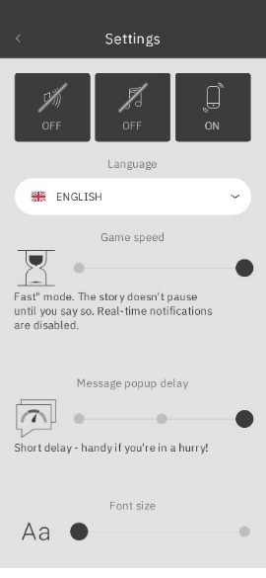  Deși imersiunea în joc ar fi mult mai bună dacă „modul în timp real” ar fi activat, vă recomandăm să setați viteza de joc la „mod rapid” pentru setarea școlii (vezi captura de ecran de mai jos). Acest lucru dezactivează notificările în timp real, dar jocul poate fi ușor încorporat în lecții. De asemenea, tempo-ul mesajelor poate fi accelerat (Message pop up delay – vezi captura de ecran).  Spune-le elevilor să intre în setări și să schimbe în consecință. Dacă elevii au o cască cu ei, ei pot juca și jocul cu ton.  Acum timpul este greu de estimat. Unii elevi ar putea lua decizii „proaste” într-un stadiu foarte timpuriu și călătoria lor nereușită se încheie foarte repede. Unii elevi ar putea juca până la sfârșitul lecției 2 și ar putea ajunge în Europa, iar alții ar putea avea nevoie de timp suplimentar pentru a se juca acasă pentru a termina călătoria. Progresul jocului este salvat automat.  Le puteți oferi elevilor care parcurg lecția 2 devreme Materialul 2, permițându-le să înceapă reflecția  Vă recomandăm să acordați timp elevilor până la sfârșitul lecției 2 maxim. În cazul în care unii au nevoie de mai mult timp, trebuie să o joace ca teme și să obțină credite suplimentare pentru acel efort. | Individ . lucru | Aplicație, smartphone-uri
3 | Pasul 4: Creați implicare personală  Înainte de a trece la faza importantă de reflecție și debriefing, în plen poate fi prezentat un videoclip care este personal foarte emoționant.  ⚠ ️ AVERTISMENT DE DEclanșare ⚠ ️ Mass-media de mai jos conține materiale supărătoare din punct de vedere emoțional pentru supraviețuitorii violenței. Subiectul poate fi supărător pentru cineva care îl vede. Toată lumea este sfătuită să-l urmărească la propria discreție!  Prin urmare, videoclipul este recomandat doar dacă vă cunoașteți bine elevii și știți că nu există experiențe recente sau personale de zbor în sala de clasă.  Salvați Copiii (2014) – 1:33’  LINK: https://youtu.be/RBQ-IoHfimQ | Plenul | PC, Beamer, Internet, Boxe, Youtube

Faza de reflecție
Lecția nr. | Descriere în pași | Forma socială | Cerințe materiale/tehnice
3 și 4 | Pasul 5: Reflectarea experienței individuale de joc, a faptelor de migrare și a locuinței/apartenenței  Luați Materialul 2 cu zece întrebări și distribuiți-l elevilor. Ei vor răspunde individual și se vor gândi la propria experiență de joc, la sentimentele, percepțiile și cunoștințele lor. | Individ . lucru | Material 2, stilou
3 și 4 | Joc opțional: Prejudecăți și fapte  În ceea ce privește subiectul migrației, puteți juca și un scurt joc cu elevii din grupul dvs. Luați materialul 5, imprimați-l și tăiați cărțile. Există 8 prejudecăți și 8 fapte corespunzătoare – în cazul în care grupul tău este mai mare, pune-le în perechi pentru fapte.  Distribuiți-o aleatoriu printre elevi și acordați-le timp să o citească. Ei trebuie să întrebe în prealabil dacă nu înțeleg anumite cuvinte.  Un elev începe să citească cu voce tare o prejudecată. Acum o pereche de elevi ar trebui să citească faptul corespunzător.  De exemplu: „Austria este invadată de solicitanții de azil” (prejudecăți)  „Solicitanții de azil reprezintă 0,29 % din populația Austriei” (fapt) | Plenul | Material 5 (ar trebui tăiat în cărți mai mici)
3 și 4 | Pasul 6: Reflecția a ceea ce sunt elementele esențiale  Materialul 3 este un material ușor, care ar putea funcționa și ca un „de umplere” pentru elevii care sunt mai rapizi în călătoria lor/experiența de joc. Este o reflecție asupra a ceea ce este important pentru elevi și de ce atât de mulți refugiați au un Smart-Phone. | Individ . lucru | Material 3, stilou
3 și 4 | Pasul 7: Reflecția „identității”  Materialul 4 este un material opțional care ar putea la fel de bine să funcționeze ca „de umplere” pentru elevii care sunt mai rapizi în experiența lor de călătorie/joc. Este o reflecție asupra identității și a ceea ce creează „eu”. | Individ . lucru | Material 4, stilou
4 | Pasul 8: Discutați câteva dintre întrebări  În final, răspunsurile la întrebări despre toate materialele folosite trebuie înregistrate. Acest lucru se poate face în diferite moduri, cum ar fi în munca de grup în care doar anumite discuții interesante sunt aduse în plen sau prin adresarea întregului grup de la început.  Unele dintre informațiile și materialele de bază pentru educatori ar putea fi utile pentru „rezoluție”. | Plenul (sau munca de grup) | Material 1, 2,3,4
Această întrebare ar putea fi abordată și dintr-o perspectivă mai creativă (de exemplu, în domeniul artelor).

Material 1 – În timpul jocului
Cartografierea călătoriei lui Nour
Data/Ziua | Ţară | Oraș/Tabără de Refugiați | Distanța de acasă | Ce l-a lăsat pe Nour acolo?

Cartografierea interacțiunii lui Nour cu oamenii
Loc | Pe cine sa întâlnit Nour? | Emoții resimțite | Ce percepții avea Nour despre ei?

Soarta lui Nour
Soarta lui Nour este determinată de acțiunile pe care le-ați întreprins în timpul jocului și de calea generată. În total, sunt posibile 19 finaluri diferite – nu toate au un final fericit.

- Unde era Nour la sfârșitul jocului tău?

- A intrat cu succes în Europa?

- Pe baza soartei lui Nour în jocul tău, încearcă să-ți imaginezi cum este viața în noua ei locație?

- Ce crezi că se va întâmpla cu tine/ Majd la finalul jocului tău?

Material 2 – După experiența ta de joc

- Ce părere aveți despre joc? Ți-a plăcut? De ce da sau de ce nu?

- Care crezi că este scopul acestui joc?

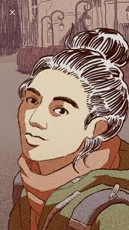
- Cum ai descrie starea de spirit a lui Nour când era fugă? Alegeți max. 4 sau/și găsește-ți propriile cuvinte.

☐În alertă maximă
☐De panică
☐Relaxat
☐Aventuros
☐Fericit
☐Pașnic
☐Înfricoșător
☐plină de speranță
☐Trist
☐________________________________

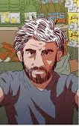
- Când răspundeai ca Majd , ce cuvinte descriu cel mai bine sentimentele tale? Alegeți max. 4 sau/și găsește-ți propriile cuvinte.

☐Îngrijorat
☐Speriat
☐Îngrozit
☐Trist
☐Fericit
☐Pașnic
☐Supărat
☐Nerăbdător
☐Curios
☐________________________________

- Unde era casa lui Nour?

- Cine a rămas în urmă? Ce a trebuit să lase Nour în urmă?

- Care crezi că a fost motivul pentru care Nour a fugit de acasă, Siria? Crezi că a avut de ales în această chestiune? De ce da sau de ce nu?

- Gândiți-vă la cuvântul „acasă”.
  - Care este imaginea care îți vine în minte?
  - Descrie ce înseamnă „acasă” pentru tine.
  - Folosește-ți cele cinci simțuri (atingerea, gustul, mirosul, auzul, văzul) pentru a descrie ce este special la casa ta.

- În înțelegerea ta despre „migrație” și „refugiat” – l-ai numi pe Nour un migrant sau un refugiat? Vă rugăm să explicați pe scurt răspunsul dvs.

- Vă rugăm să scrieți ce credeți că este o „persoană strămutată în interior”?

Material 3 – Împachetați cele mai esențiale articole
Imaginează-ți că trebuie să-ți părăsești casa în altă țară.

    - Care este acel obiect de importanță sau valoare pe care l-ai aduce cu tine?

    - Și acum imaginează-ți că poți împacheta o geantă mică pentru călătoria ta necunoscută. Există unele articole pe care le-ai aduce cu tine? Alegeți un număr maxim de articole pe care vă puteți imagina că pot încăpea într-un rucsac mic.

    - „Un adevărat refugiat care caută adăpost și asistență nu ar avea luxul unui smartphone.”
Ce spui acestei propoziții? Ai fi de acord sau nu? Vă rugăm să dați o explicație alegerii dvs.
Gândiți-vă la călătoria lui Nour – era telefonul esențial pentru ea sau luxul pe care l-ar fi putut lăsa acasă?


Material 4 – Puzzle de identitate
Identitatea poate fi definită ca fiind calitățile, caracteristicile sau credințele care fac o persoană ceea ce este. Adesea este asociat cu întrebarea „Cine sunt eu?”
Pot exista mai mulți factori care influențează identitatea cuiva, cum ar fi sexul, naționalitatea, religia, vârsta, limba, împreună cu alți factori precum locul în care trăim, unde mergem la școală sau la locul de muncă, interesele și convingerile noastre.
© CC BY-SA 3.0

- Care crezi că sunt sau ar putea fi unele caracteristici esențiale pentru identitatea lui Nour? Puteți selecta câte doriți și puteți pune în joc și câteva caracteristici suplimentare.

☐cetăţean sirian
☐Femeie
☐Refugiat
☐Solicitant de azil
☐Nebunul de control
☐Plin de umor
☐Opinie
☐Căsătorit
☐Bun înotător
☐Curajos
☐Naiv
☐Asistenta
☐____________________________
☐____________________________
☐____________________________

- Crezi că Nour se va identifica diferit după ce a migrat din Siria sau după ce va deveni refugiată? Va exista o diferență în modul în care este ea ca persoană înainte și după criză?

- Creați-vă propria „diagramă de identitate”, așa cum este prezentat exemplul aici:
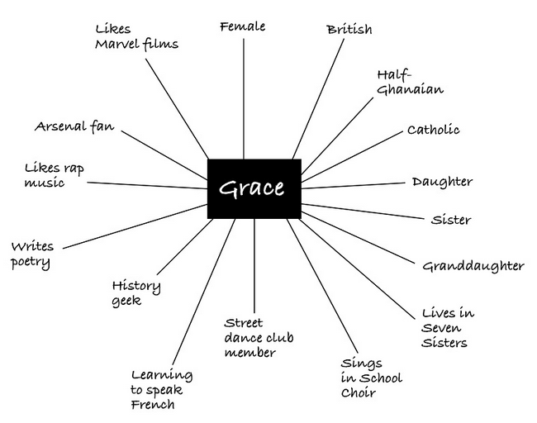

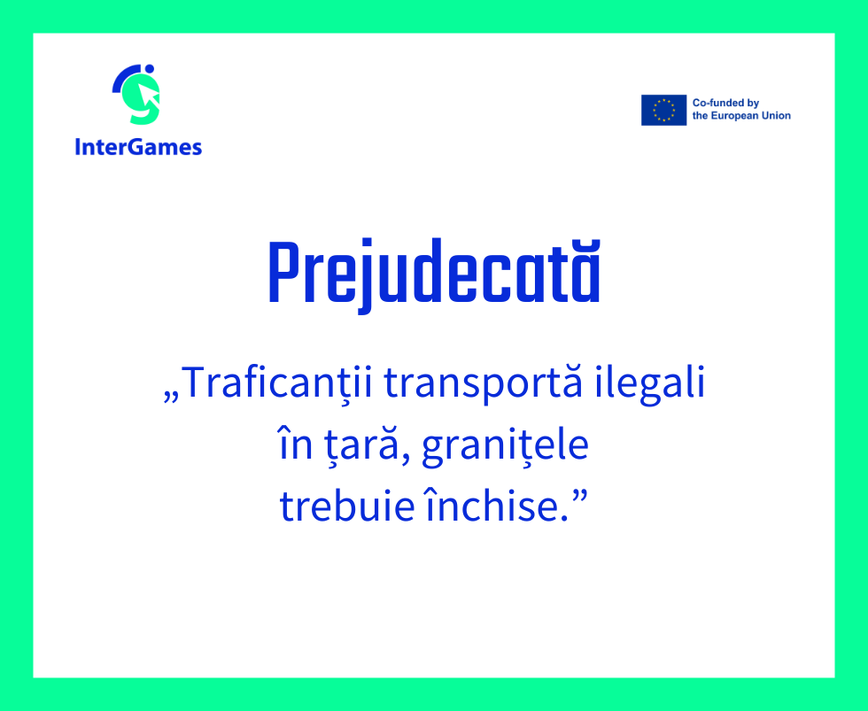
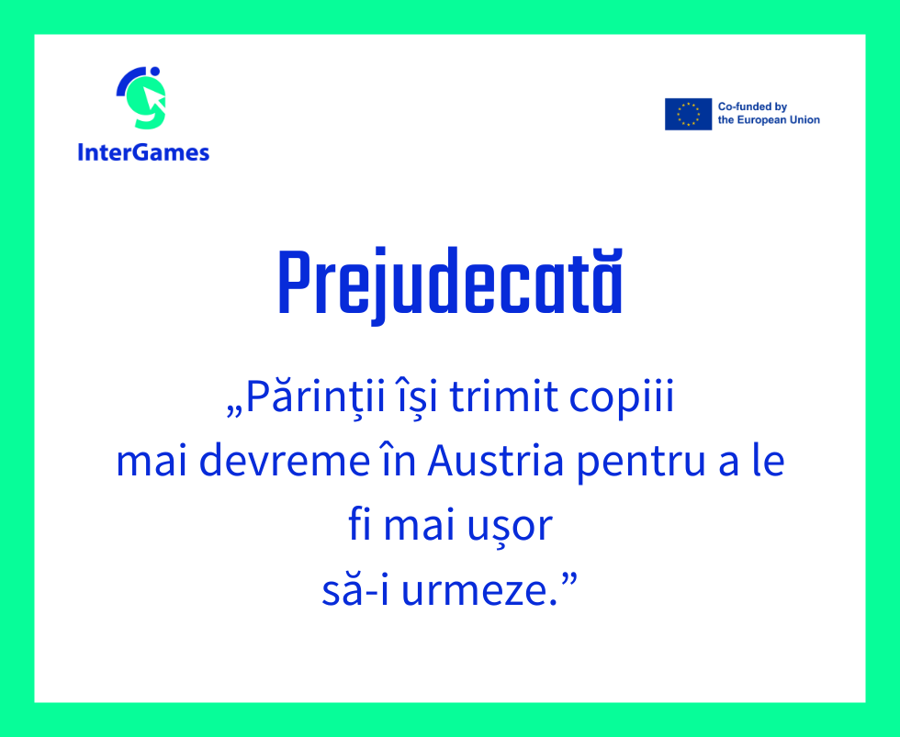
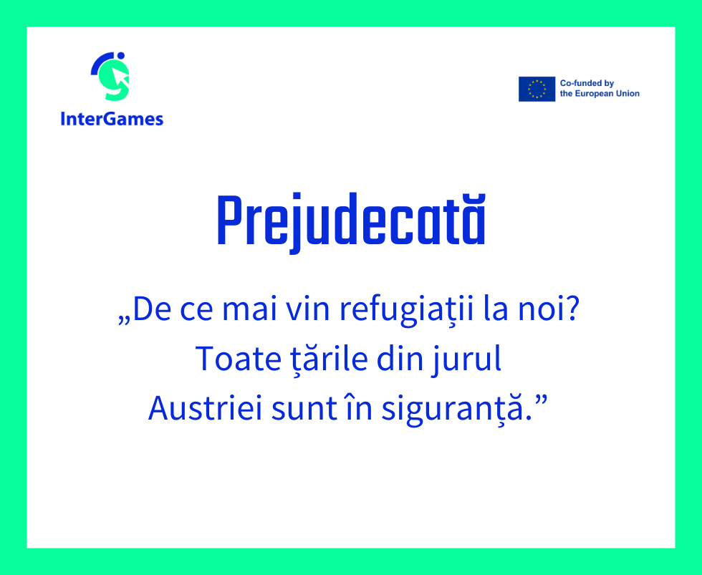
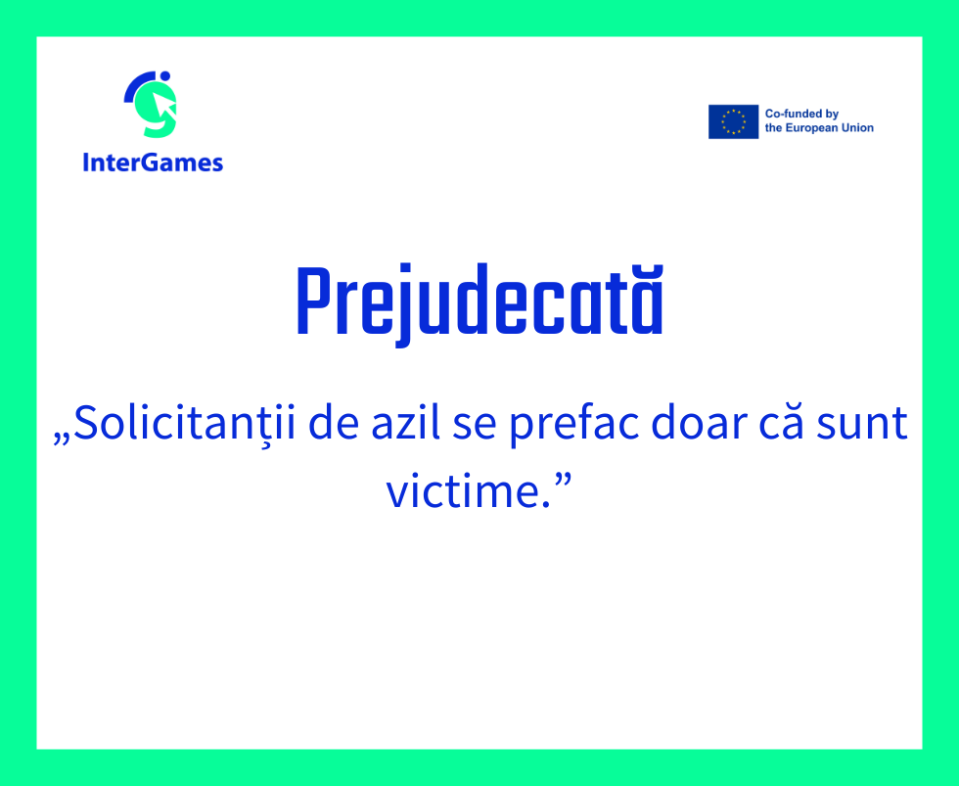
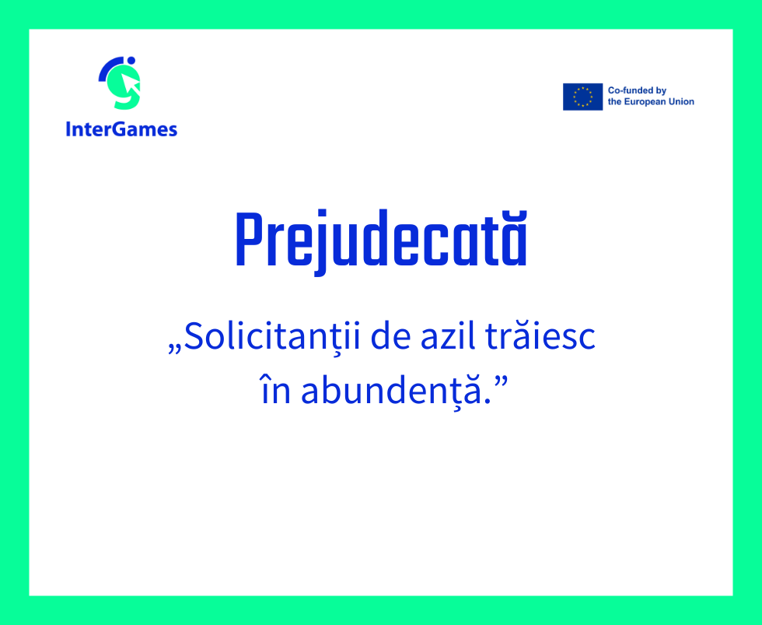
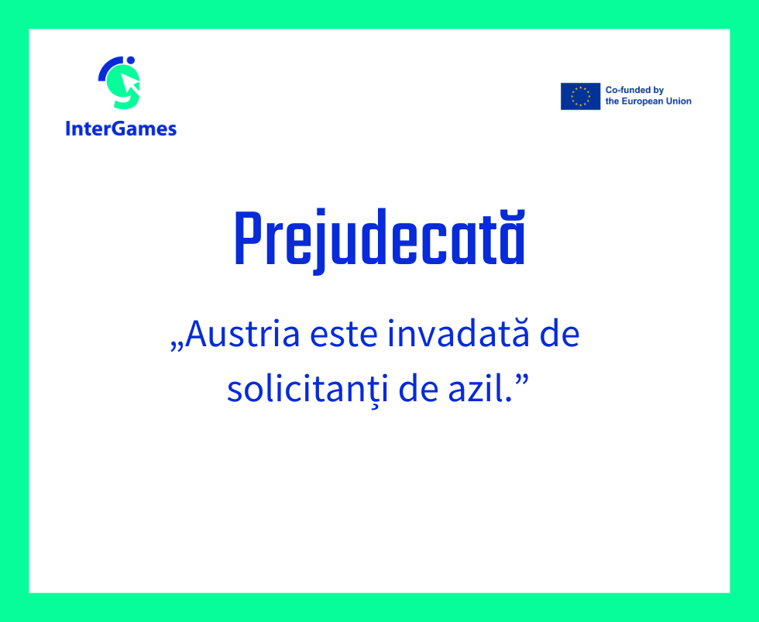
Material 5 – Memoria prejudecăților
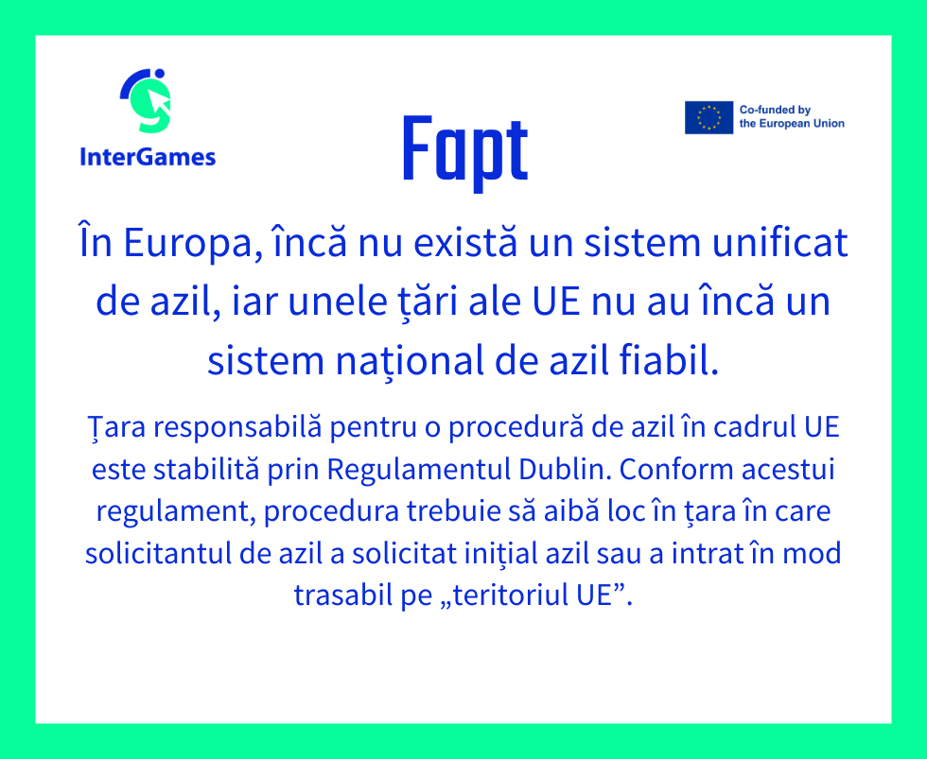
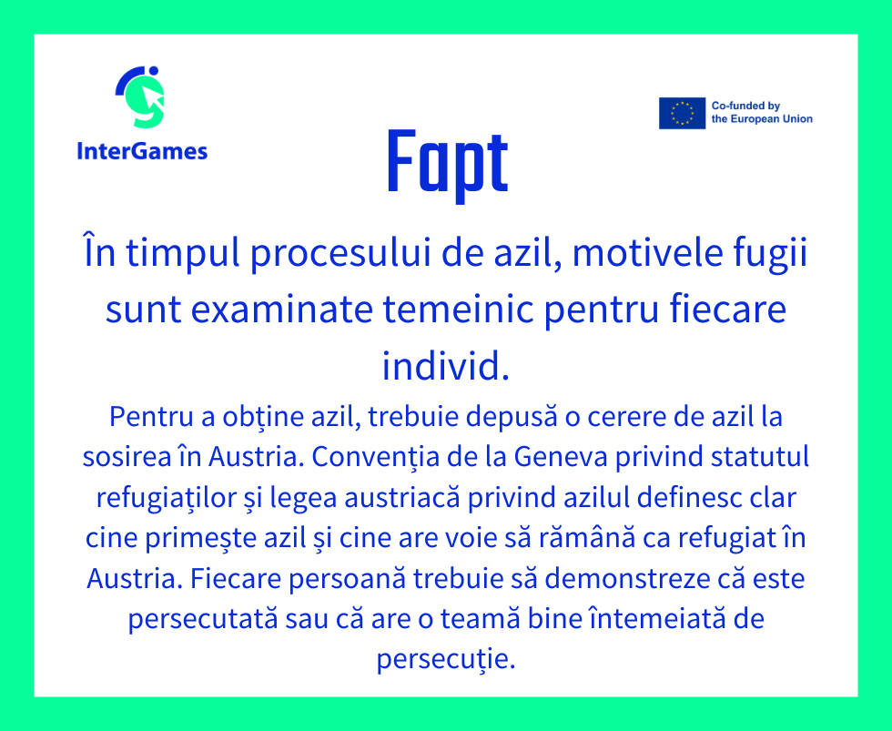
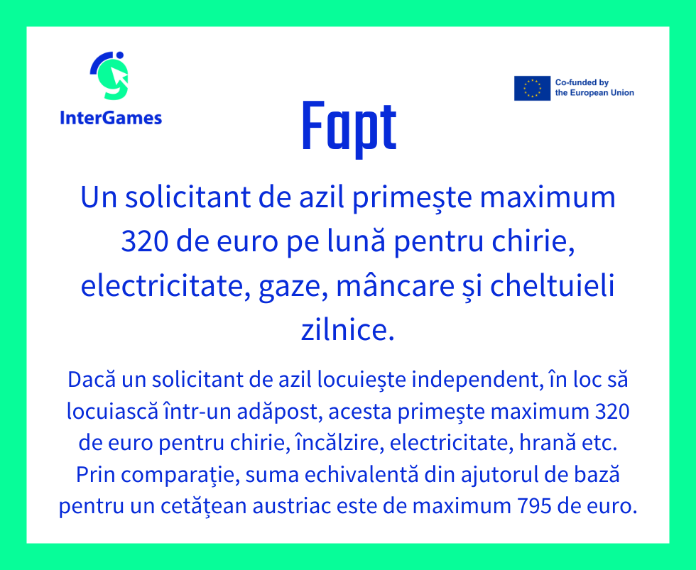
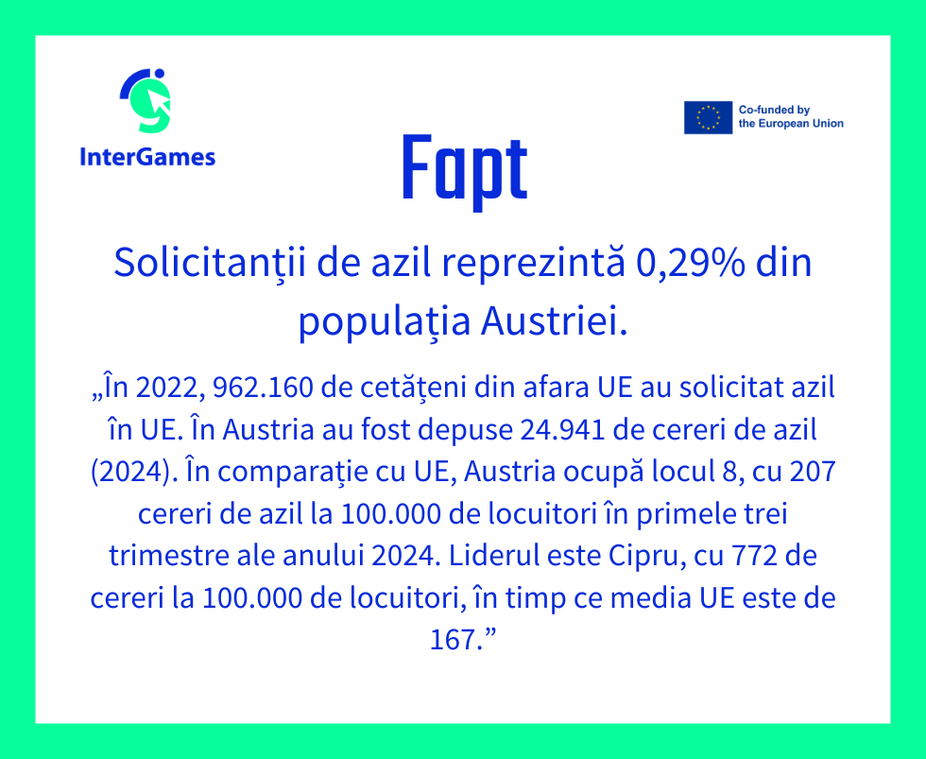
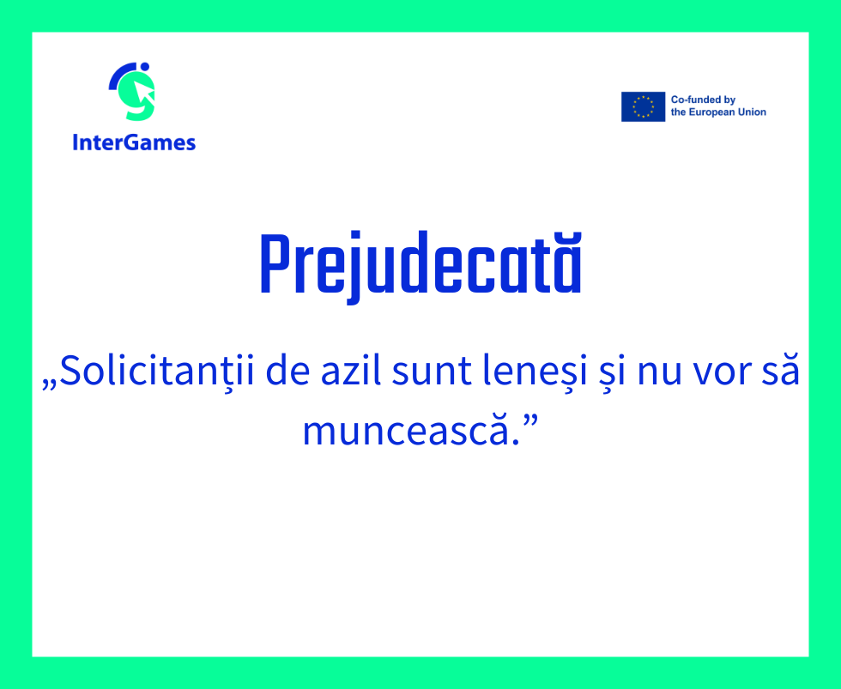
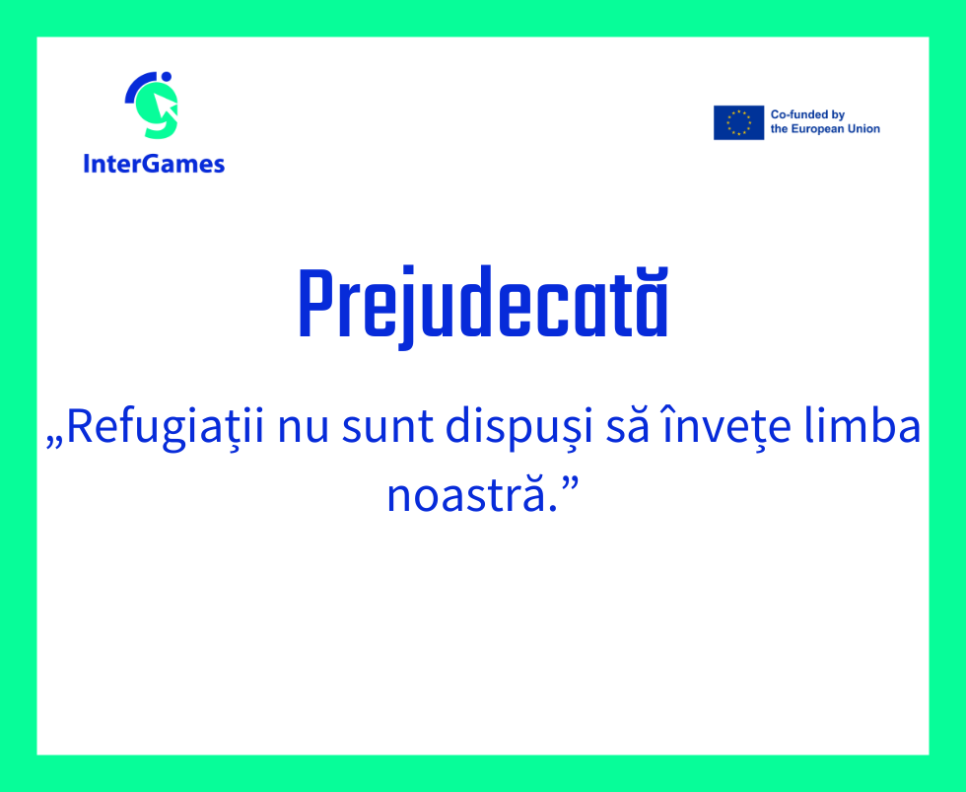

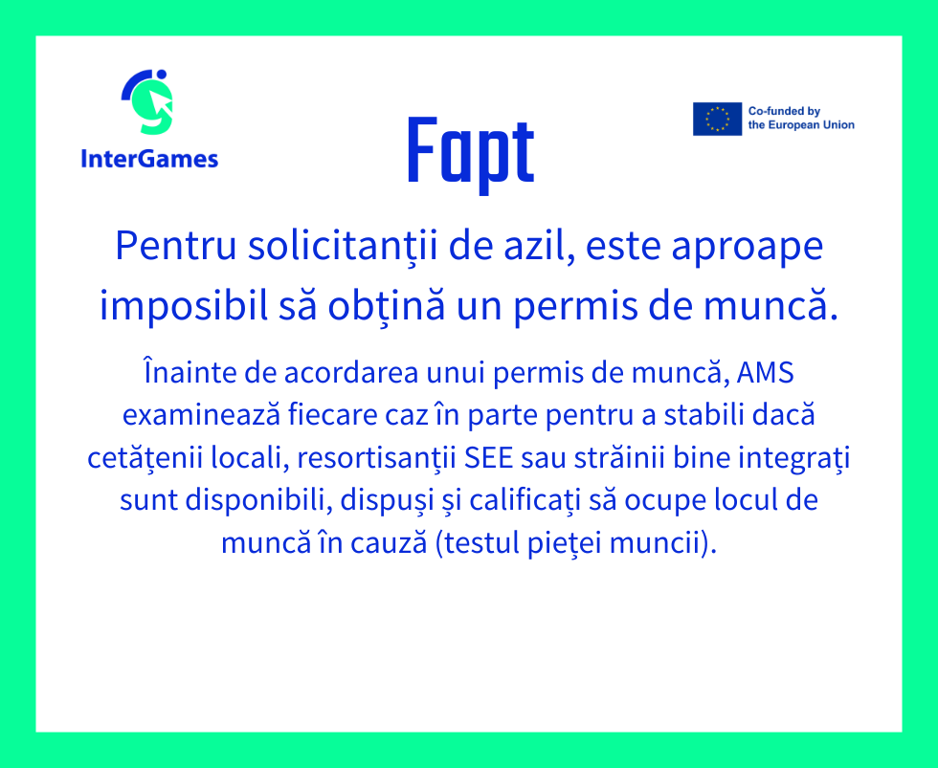
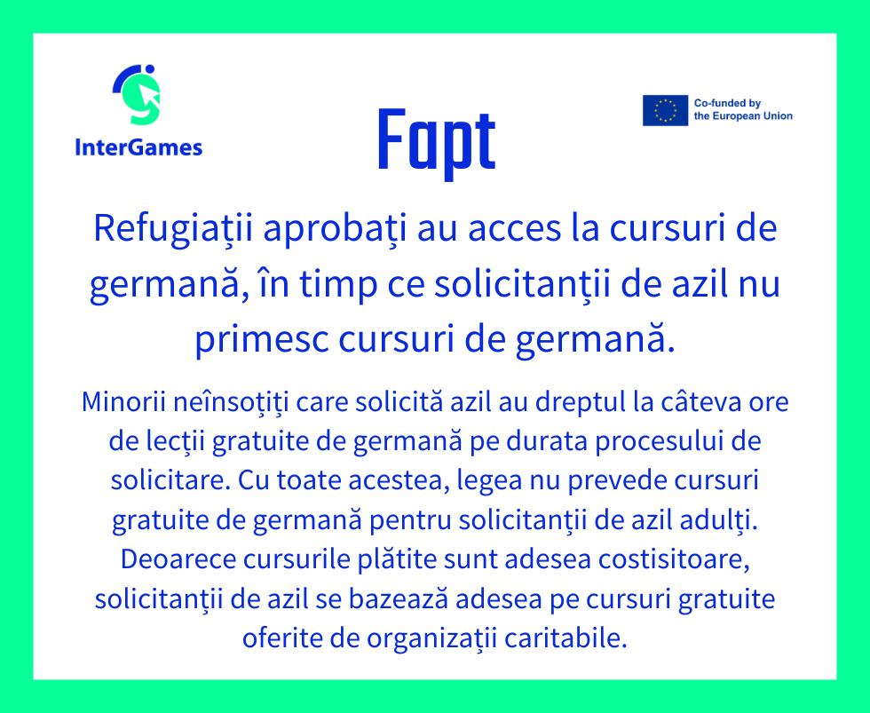
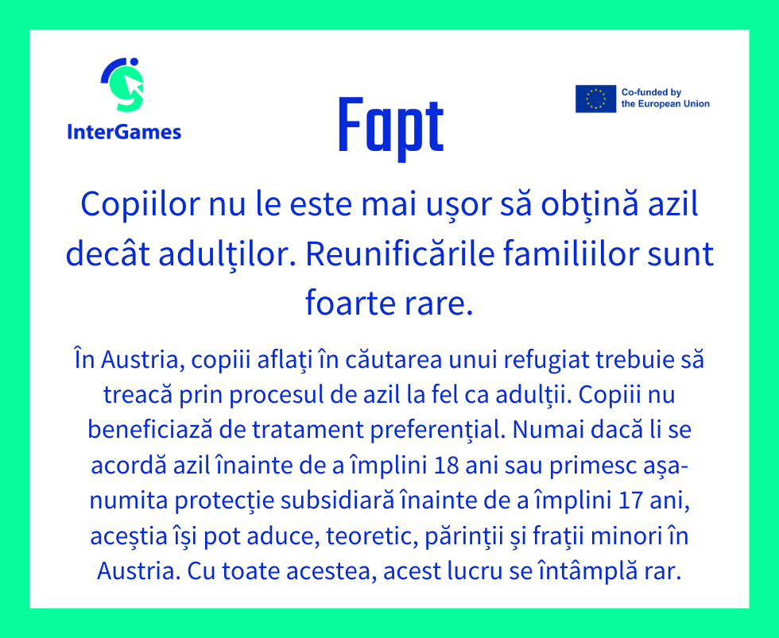
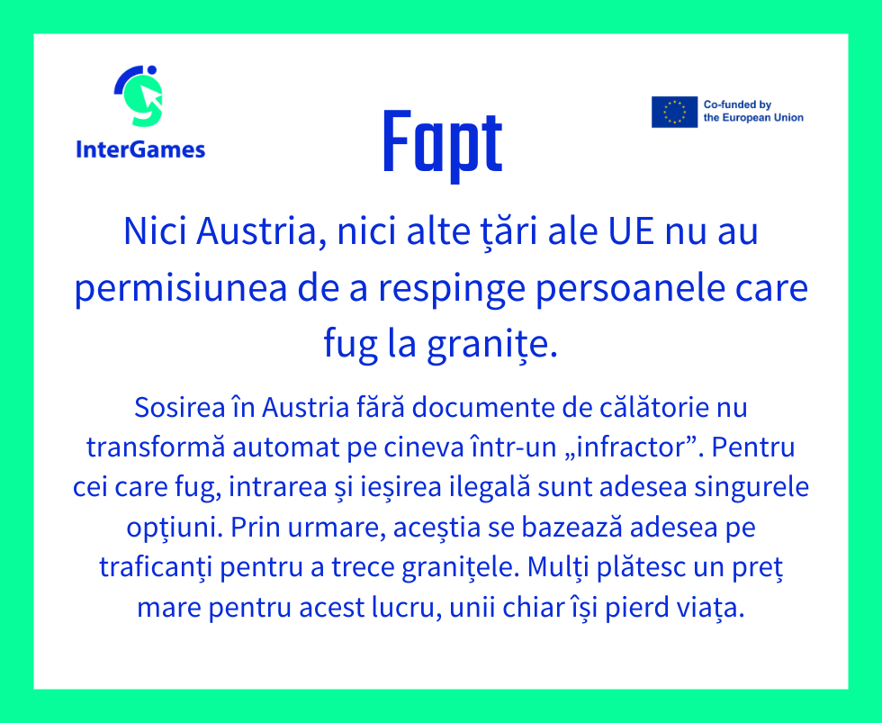

Informații de fundal pentru educatori

Migrant: O persoană care se mută sau s-a mutat peste o graniță internațională sau într-o țară de origine, indiferent dacă mutarea este voluntară sau involuntară (de exemplu, din cauza unor probleme legate de muncă) și indiferent de durata șederii.
Agenția ONU pentru Migrație (IOM) definește un migrant ca fiind orice persoană care se deplasează sau s-a mutat peste o frontieră internațională sau într-un stat departe de locul său de reședință obișnuită, indiferent de (1) statutul juridic al persoanei; (2) dacă mișcarea este voluntară sau involuntară; (3) care sunt cauzele mișcării; sau (4) care este durata șederii.
Potrivit UNHCR, migranții aleg să se mute nu din cauza unei amenințări directe cu persecuția sau moartea, ci în principal pentru a-și îmbunătăți viața prin găsirea de muncă sau, în unele cazuri, pentru educație, reuniunea familiei sau din alte motive. Spre deosebire de refugiații care nu se pot întoarce acasă în siguranță, migranții nu se confruntă cu un astfel de impediment pentru a se întoarce.

Refugiat: O persoană care locuiește în afara țării de naționalitate și nu se poate întoarce din cauza persecuției sau fricii de persecuție bazată pe rasă, religie, naționalitate, apartenență la un anumit grup social sau opinie politică.
Textul Convenției privind refugiații definește un refugiat în 51 de cuvinte ca fiind o persoană care „din cauza unei temeri întemeiate de a fi persecutată din motive de rasă, religie, naționalitate, apartenență la un anumit grup social sau opinie politică, se află în afara țării de naționalitate și nu poate sau, din cauza acestei frici, nu dorește să beneficieze de protecția țării respective”.
145 de țări au convenit să urmeze Convenția pentru Refugiați, o promisiune legală că li se va oferi celor care au nevoie de siguranță.
Potrivit UNHCR, refugiații sunt persoane care fug de conflicte armate sau persecuție.

Solicitant de azil: O persoană care caută refugiu într-o țară în care a fugit din cauza persecuției.

Persoane strămutate în interior: persoane care au fugit din casele lor – dar nu din țările lor – din cauza conflictelor armate, violenței, dezastrelor sau încălcării drepturilor omului. Persoanele strămutate interne reprezintă o mare parte din populația globală de refugiați, deoarece mulți oameni trebuie să rămână în zone de criză din propria țară în loc să treacă granița într-o altă țară.

Factori de împingere și tragere:
Factorii de împingere și factori de atracție sunt termeni folosiți pentru a descrie motivele pentru care oamenii migrează dintr-un loc în altul. Pe scurt, factorii de împingere îi îndepărtează pe oameni de locația lor actuală, în timp ce factorii de atracție îi atrag într-un loc nou.

@Factorii de împingere se referă la condițiile sau circumstanțele din locul în care locuiește cineva care îl fac să-și dorească să plece. Aceștia sunt adesea factori negativi care „împing” oamenii departe de țara sau regiunea lor de origine. Exemplele includ:
- Dificultăți economice (de exemplu, șomaj ridicat sau sărăcie)
- Instabilitate politică (de exemplu, război, violență sau guverne opresive)
- Dezastre de mediu (de exemplu, cutremure, inundații sau secete)
- Lipsa oportunităților (de exemplu, acces limitat la educație sau asistență medicală)

Factorii @Pull sunt aspectele pozitive ale unui nou loc care atrag oamenii să migreze acolo. Acești factori „trag” oamenii către o nouă destinație. Exemplele includ:
- Oportunități economice mai bune (de exemplu, locuri de muncă mai bine plătite sau mai multe locuri de muncă disponibile)
- Stabilitate politică (de exemplu, siguranță, libertate sau guvernare democratică)
- Condiții de viață mai bune (de exemplu, asistență medicală, educație sau infrastructură mai bune)
- Conexiuni sociale (de exemplu, prezența familiei, prietenilor sau comunităților din medii culturale similare)

Material de bază – Poster refugiat sau migrant
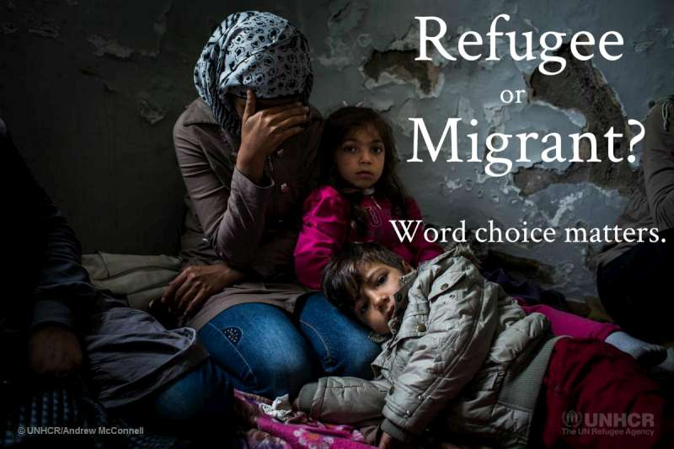

©UNHCR

Material de bază – Articole importante pentru refugiați/povestiri personale
Să aruncăm o privire la câteva dintre cele mai importante lucruri pe care refugiații sirieni le-au adus cu ei în timp ce fugeau acasă:
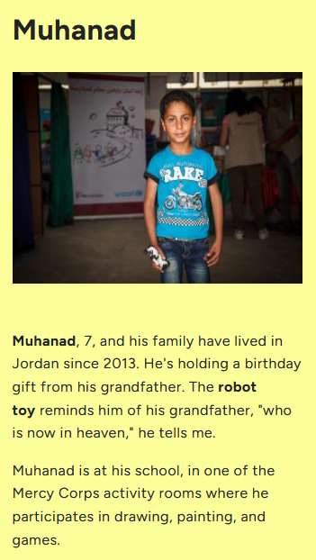
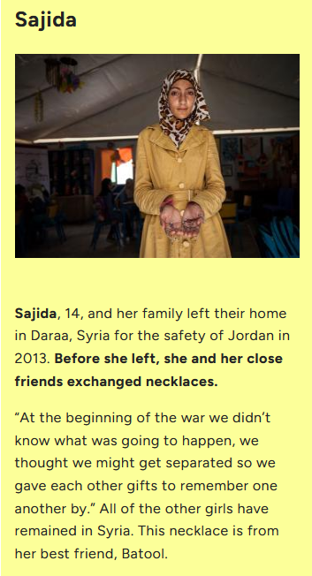

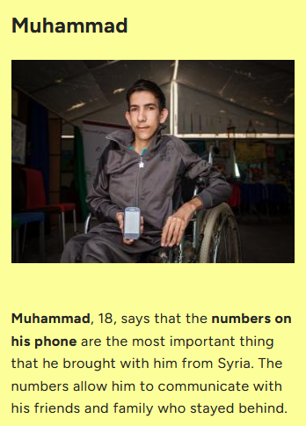
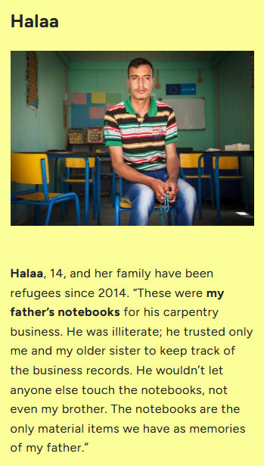
Anexă – Analiza jocului:

[Nu voi pune toate analizele aici, dar în final, acestea vor forma atașamentul într-un font mai mic – 10 pt]

În cazul în care decideți să lăsați elevii să se joace în „modul în timp real”, sunt necesare doar 2 lecții pentru introducere și reflecție!
Pentru Austria, proiectul Erasmus ⁺ „ InterGames ” poate acoperi în continuare costurile până la sfârșitul anului 2025. Pentru informații suplimentare, vă rugăm să contactați olivia.tischler@suedwind.at .
A se vedea: https://www.lemonde.fr/international/visuel/2015/12/18/dans-le-telephone-d-une-migrante-syrienne_4834834_3210.html Ultima deschidere 12.2.25.
Unele idei și structura fazei de reflecție se bazează pe un curs online produs de UNESCO MGIEP (Institutul Mahatma Gandhi de Educație pentru Pace și Dezvoltare Durabilă) ( oJ ), generat pe „ frarspace ”. A se vedea: https://www.framerspace.com/course/bmml?cid=5d271a859c51fc5a157c0b8f . Ultima deschidere 18.02.2025
Idee la acest joc a derivat din : UNHCR (2014): Aufbrechen, Ankommen, Bleiben. Bildungsmaterial zu Flucht und Asyl. Ab 12 Jahren. Viena. pp 76 – 79 (Engleză: Plecare, sosire, ședere. Material educațional despre zbor și azil. De la 12 ani)
Vedeți mai multe: https://www.unhcr.org/news/latest/2016/7/55df0e556/unhcr-viewpoint-refugee-migrant-right.html . Ultima deschidere: 18.02.2025
Vedeți mai multe: https://www.unhcr.org/sites/default/files/legacy-pdf/4ca34be29.pdf . Ultima deschidere: 18.02.2025
De la: https://www.framerspace.com/course/bmml/SJzPhcFZr?cid=5d271a859c51fc5a157c0b8f&mid=5d2c1c599c51fc5a157c0bbc . Ultima deschidere 18.2.2025
A se vedea MercyCorps ( oJ ): https://www.framerspace.com/course/bmml/HJX9T5tZH?cid=5d271a859c51fc5a157c0b8f&mid=5d2c1d8a9c51fc5a157c0bbd ). Ultima deschidere pe 18.02.2025

